**A题：2022年北京冬季奥运会影响力的定量评估**

2022年第24届冬季奥林匹克运动会（XXIV Olympic Winter Games），简称2022年北京冬季奥运会，是由中国举办的国际性奥林匹克赛事，于2022年2月4日开幕，2月20日闭幕。

2022年北京冬季奥运会共设7个大项，15个分项，109个小项。北京赛区承办所有的冰上项目和自由式滑雪大跳台，延庆赛区承办雪车、雪橇及高山滑雪项目，张家口赛区承办除雪车、雪橇、高山滑雪和自由式滑雪大跳台之外的所有雪上项目。

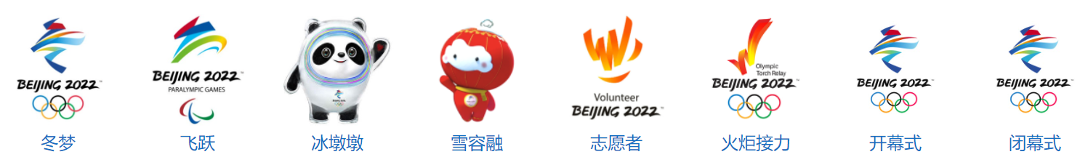

截至2022年2月19日的所有比赛结束，挪威代表团以15金的优异战绩领跑北京冬奥会金牌榜；中国体育代表团共收获9金、4银、2铜位列奖牌榜第三，金牌数和奖牌数均创历史新高。

其中，吉祥物“冰墩墩”的熊猫形象与冰晶外壳的结合，将文化要素和冰雪运动融合并赋予了新的文化属性和特征，体现了冬季冰雪运动的特点。熊猫是世界公认的中国国宝，形象友好可爱、憨态可掬。

**问题1.** 请你建立数学模型，收集相关的互联网数据，选取合适的指标，定性和定量地评估2022年北京冬季奥运会的影响力；

**问题2.** 请你根据收集的数据，建立数学模型说明我国是否实现了“带动三亿人参与冰雪运动”的目标。